МИНИСТЕРСТВО ОБРАЗОВАНИЯ И НАУКИ РОССИЙСКОЙ ФЕДЕРАЦИИ

Федеральное государственное автономное образовательное учреждение высшего образования

«САНКТ-ПЕТЕРБУРГСКИЙ ГОСУДАРСТВЕННЫЙ УНИВЕРСИТЕТ

АЭРОКОСМИЧЕСКОГО ПРИБОРОСТРОЕНИЯ»

КАФЕДРА КОМПЬЮТЕРНЫХ ТЕХНОЛОГИЙ

И ПРОГРАММНОЙ ИНЖЕНЕРИИ (КАФЕДРА №43)

ОТЧЕТ

ЗАЩИЩЕН С ОЦЕНКОЙ

ПРЕПОДАВАТЕЛЬ:

|  |  |  |  |  |
| --- | --- | --- | --- | --- |
| Старший преподаватель |  |  |  | Е. В. Павлов |
| должность, уч. степень, звание |  | подпись, дата |  | инициалы, фамилия |

ОТЧЕТ О ЛАБОРАТОРНОЙ РАБОТЕ №6

«СПЕЦИФИКАЦИЯ ОБОРУДОВАНИЯ И КОМПОНЕНТОВ СИСТЕМЫ.

РАЗРАБОТКА ДИАГРАММЫ РАЗВЕРТЫВАНИЯ»

ПО ДИСЦИПЛИНЕ «ОБЪЕКТНО-ОРИЕНТИРОВАННОЕ ПРОЕКТИРОВАНИЕ

ИНФОРМАЦИОННЫХ СИСТЕМ»

­РАБОТУ ВЫПОЛНИЛ

|  |  |  |  |  |  |
| --- | --- | --- | --- | --- | --- |
| СТУДЕНТ ГР. | 4631 |  |  |  | С.А. Гришин |
|  |  |  | подпись, дата |  | инициалы, фамилия |

Санкт-Петербург   
2018

1. **Цель работы**

Целью данной работы является изучение способов описания аппаратных и

программных компонентов системы в виде диаграммы развертывания.

1. **Задание**

Разработать диаграмму развертывания для заданной информационной системы или ее

функционально законченной части.

**Вариант 75:** База данных о фильмах

1. **Диаграмма развертывания**

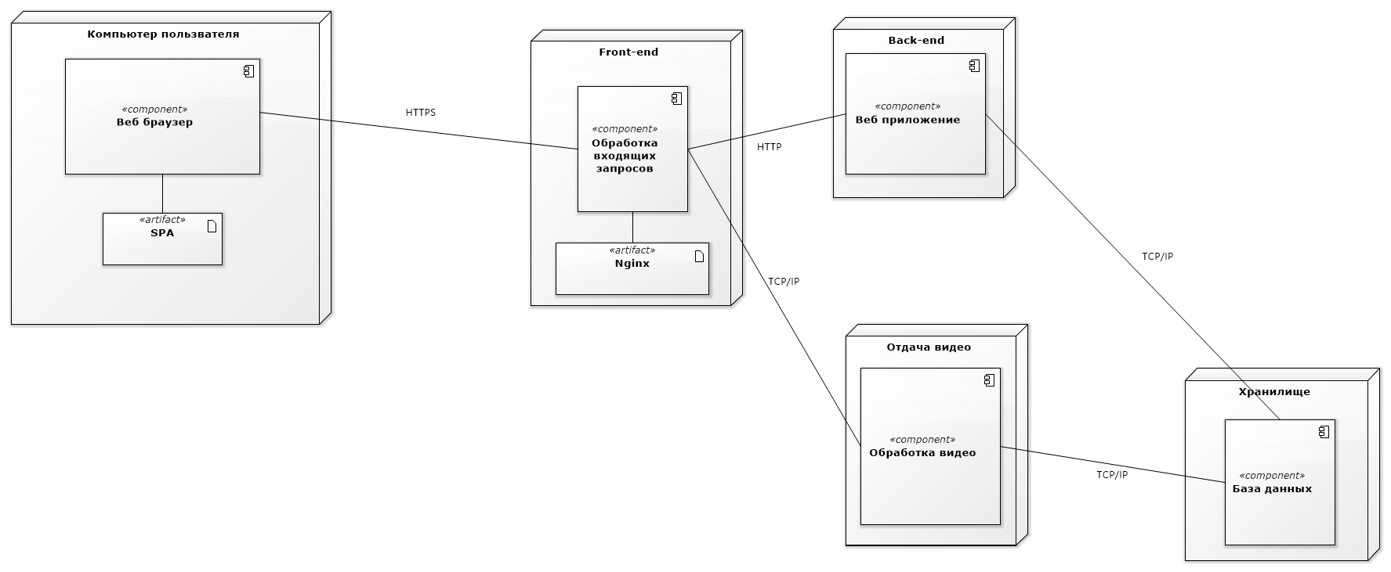

1. **Выводы**

В результате выполнения данной лабораторной работы были получены навыки

графического описания спецификации оборудования и компонентов системы.

В данной системе предполагается наличие минимум 5 узлов.

* Компьютера пользователя
* Front-end – первичная обработка запроса пользователя и кэширование
* Back-end – обработка запросов пользователя
* Отдача видео – Конкретная отдача видео контента
* Хранилище – Хранилище данных данной системы, хранит как данные пользователей, так и видео контент.

*С отдельным сервером для обработки видео я готов согласится, но почему у вас используются отдельные сервера для фронтенда и бэкенда?*

Предполагалась система, что фронтенд занимается отдачей статики, сертификатами и тп, а бэенд отработкой запросов (может быть несколько). Нагрузка на фронтенд меньше, чем на бэкенд и поэтому можно просто при недостатке ресурсов подключить +1 бэкенд сервер и распределять нагрузку. Пример при нескольких наличии нескольких бэкандах.

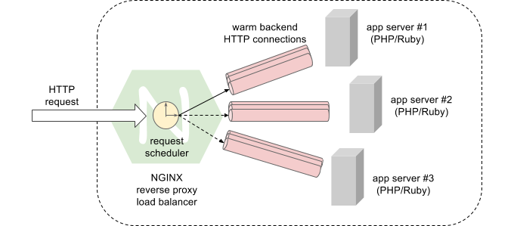

*Что представляет собой диаграмма развертывания? Какая связь между узлами и компонентами на диаграмме развертывания?*

Диаграмма развертывания показывает топологию системы и распределение компонентов системы по ее узлам, а также соединения - маршруты передачи информации между аппаратными узлами. В качестве связи между узлами выступает физическое соединение (например, оптоволоконная линия или её “эмуляция”, если все в контейнерах/виртуалках)

**СПИСОК ИСПОЛЬЗОВАННЫХ ИСТОЧНИКОВ**

1. Буч Грэди Введение в UML от создателей языка / Грэди Буч, Джеймс Рамбо, Айвар Якобсон: пер. с англ. – ДМК Пресс, 2015 – 496 с.: ил.

1. Ларман Крэг Применение UML 2.0 и шаблонов проектирования. Введение в объектно-ориентированный анализ, проектирование и итеративную разработку: пер. с англ. – М.: ИД "Вильямс", 2013. – 736 с.: ил.
2. Software Ideas Modeler [Электронный ресурс].– URL: <https://www.softwareideas.net/>